Tên: Mai Chiến Nô

MSSV: 21106521

**BÀI TẬP THỰC HÀNH TUẦN 1-2-3**

Bài 2:

-Export 2 file: sinhvien.bson và lophoc.bson.

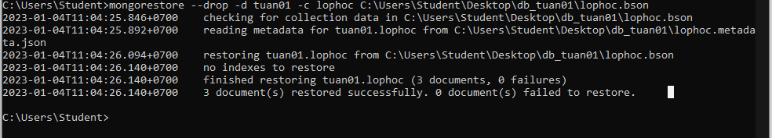

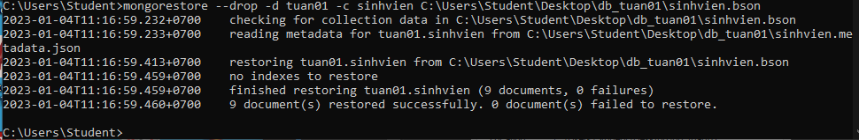

2.1

1.db.sinhvien.find()

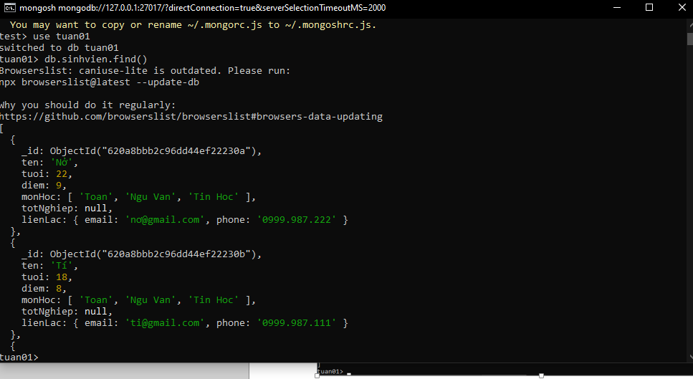

=>Cho ta biết các documents nằm trong collections “sinhvien”.

2. db.lophoc.find()

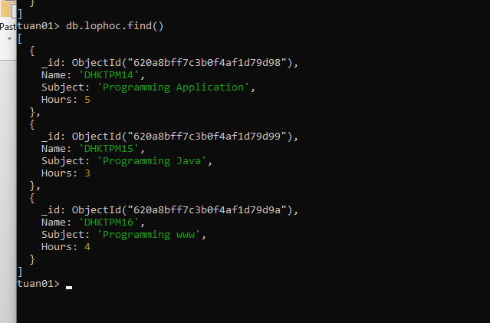

=> Cho ta biết các documents nằm trong collections “lophoc”.

3. db.sinhvien.find().count()



=> Cho biết số lượng các documents có trong collections “sinhvien”.

4. db.lophoc.find().count()



=> Cho biết số lượng các documents có trong collections “lophoc”.

5.db.sinhvien.find().limit(2)

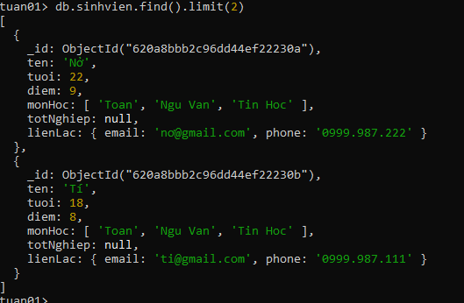

=>Truy vấn 2 docments đầu tiên của collections “sinhvien”.

6. db.lophoc.find().skip(2)

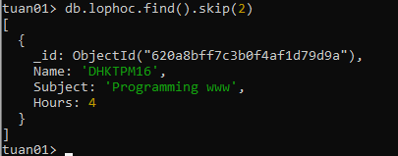

=>Truy vấn các documents của collections “lophoc” bắt đầu từ vị trí thứ 2 trở đi.

(các vị trí mặc định từ i=0,1,2,....,n).

7. db.sinhvien.find().skip(2).limit(2)

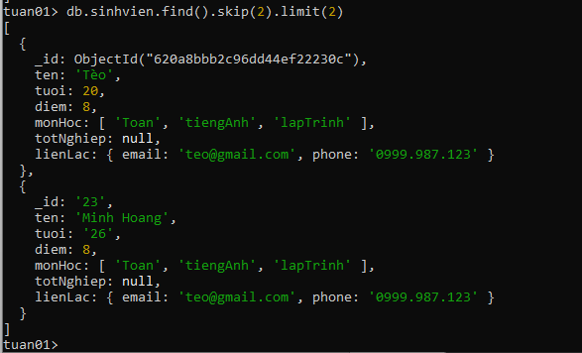

=>Truy vấn các documents của collections “sinhvien” bắt đầu từ vị trí thứ 2 trở đi và chỉ lấy 2 documents (tức là lấy document ở vị trí thứ i=2; i=3).

8. db.sinhvien.find({"ten":"Tí"})

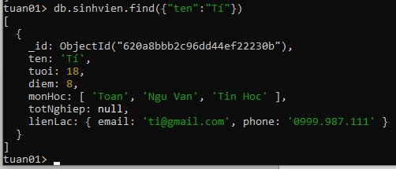

=>Truy vấn các documents có tên là “Tí” trong collections “sinhvien”.

9. db.sinhvien.find({"tuoi":{$gt:20}})

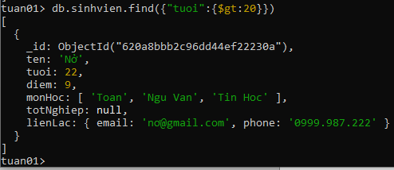

=>Truy vấn những documents có tuổi lớn hơn 20 trong collections “sinhvien”.

10. db.sinhvien.find({"lienLac.email":"ti@gmail.com"})

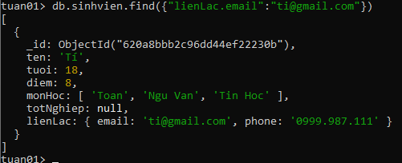

=>Truy vấn những documents có liên lạc email là: “[ti@gmail.com](mailto:ti@gmail.com)”. Ở đây key “LienLac” có value là một document cho nên để truy vấn đến “email”, ta gõ lienLac.email.

11. db.sinhvien.find({"monHoc":"Tin Hoc"})

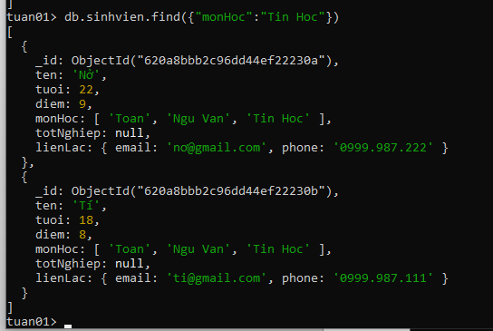

=>Truy vấn những documents có môn “Tin hoc” trong danh sách các môn học của key “monhoc”

12. db.lophoc.find({"Name":"DHKTPM16"})

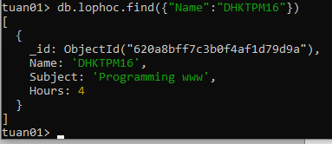

=>Truy vấn lớp học có tên(Name) là “DHKTPM16” trong collections “lophoc”.

**Bài 4. Truy vấn collection Restaurants**

1.Hiển thị tất cả các documents có trong collection restaurants.

2.Hiển thị tất cả các documents có trong collection restaurants, tuy nhiên chỉ xuất các fields restaurant_id, name, borough and cuisine.

3.Hiển thị tất cả các documents có trong collection restaurants, tuy nhiên chỉ xuất các fields restaurant_id, name, borough and cuisine và không xuất field _id.

4.Hiển thị tất cả các documents có trong collection restaurants, tuy nhiên chỉ xuất các fields restaurant_id, name, borough and zip code và không xuất field _id.

5.Hiển thị tất cả các documents có trong collection restaurants với field borough có giá trị là Bronx.

6.Hiển thị 5 documents đầu tiên có trong collection restaurants với field borough có giá trị là Bronx.

7. Hiển thị 5 documents tiếp theo sau khi bỏ qua 5 documents đầu tiên có trong collection restaurants với field borough có giá trị là Bronx.

8.Hiển thị tất cả các documents có trong collection restaurants với điều kiện score trong field grades lớn hơn 90.

9.Hiển thị tất cả các documents có trong collection restaurants với điều kiện score trong field grades lớn hơn 80 và nhỏ hơn 100.

10.Hiển thị tất cả các documents có trong collection restaurants với điều kiện giá trị coord trong field address nhỏ hơn -95.754168

11.Hiển thị tất cả các documents có trong collection restaurants với điều kiện field cuisine không là 'American' và score của field grade lớn hơn 70 và giá trị coord trong field address nhỏ hơn -65.754168.

12.Hiển thị tất cả các documents có trong collection restaurants với điều kiện field cuisine không là 'American' và score của field grade lớn hơn 70 và giá trị coord trong field address nhỏ hơn -65.754168.

13.Hiển thị tất cả các documents có trong collection restaurants với điều kiện field cuisine không là 'American' và giá trị grade của field grade là 'A', và fiels borough không là Brooklyn. Sau đó sắp xếp các document theo thứ tự tăng dần của field cuisine.

14.Hiển thị tất cả các documents có trong collection restaurants, tuy nhiên chỉ xuất các fields restaurant Id, name, borough, cuisine với name có chứa 3 ký tự bắt đầu là 'Wil'.

15. Hiển thị tất cả các documents có trong collection restaurants, tuy nhiên chỉ xuất các fields restaurant Id, name, borough, cuisine với name có chứa 3 ký tự cuối cùng là 'ces'.

16.Hiển thị tất cả các documents có trong collection restaurants, tuy nhiên chỉ xuất các fields restaurant Id, name, borough, cuisine với name có chứa 3 ký tự 'Reg'.

17.Hiển thị tất cả các documents có trong collection restaurants với field borough có giá trị là Bronx và field cusine có giá trị là American hoặc Chinese

18.Hiển thị tất cả các documents có trong collection restaurants với field borough có giá trị Staten Island or Queens or Bronxor Brooklyn, chỉ xuất các field restaurant Id, name, borough, cuisine

19. Hiển thị tất cả các documents có trong collection restaurants với field borough có không là các giá trị Staten Island or Queens or Bronxor Brooklyn, chỉ xuất các field restaurant Id, name, borough, cuisine.

20.Hiển thị tất cả các documents có trong collection restaurants với giá trị score của field grades không lớn hơn 10, chỉ xuất các field restaurant Id, name, borough, cuisine.

**Bài 5. Truy vấn collection xe**

1. Xuất toàn bộ danh sách xe máy.

2. Xuất ra danh sách xe là ô tô.

3. Xuất danh sách xe máy Yamaha.

4. Xuất danh sách xe máy Honda.

5. Xuất danh sách xe máy Yamaha sản xuất năm 1992.

6. Xuất danh sách xe máy Honda có giá từ 15.000.000 trở lên.

7. Xuất ra các danh sách các xe có Namsx là 1999.

8. Xuất ra danh sách xe ô tô có sản xuất từ năm 2000.

9. Đếm có bao nhiêu xe có năm sản xuất 1992.

10. Xuất ra các xe có giá trên 25.000.000 dưới 655.000.000.

11. Cập nhật mã loại của ô tô thành ‘001CAR’.

12. Cập nhật giá của tất cả giá xe máy tăng thêm 1.000.000.

13. Cập nhật giá của tất cả giá ô tô lên 0.5 lần.

14. Cập nhật các document có “ten”:”Honda” với các Namsx: 2000

15. Thêm 1 thuộc tính màu xe có các giá trị đỏ, đen, trắng cho tất cả xe ô tô. 16. Xuất ra tên và giá của tất cả xe ‘Yamaha’.

16. Xuất ra tên và giá của tất cả xe ‘Yamaha’.

**Bài 6. Truy vấn collection sinhvien, lop**

1. Đếm số sinh viên có điểm trung bình từ 5 trở lên.

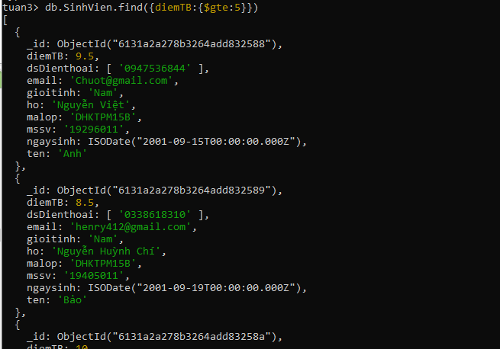



2. Đếm số sinh viên có điểm trung bình từ 3.0 đến nhỏ hơn 6.5.

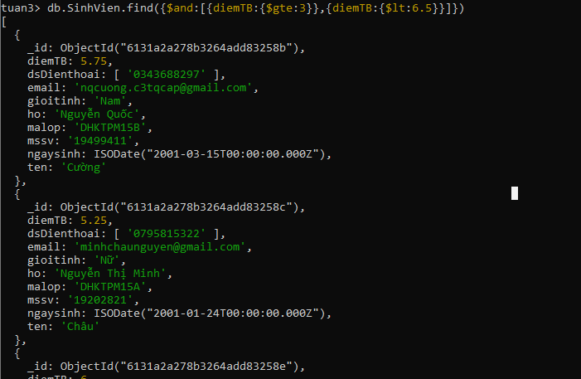



3.Liệt kê danh sách sinh viên không có số điện thoại hoặc email.

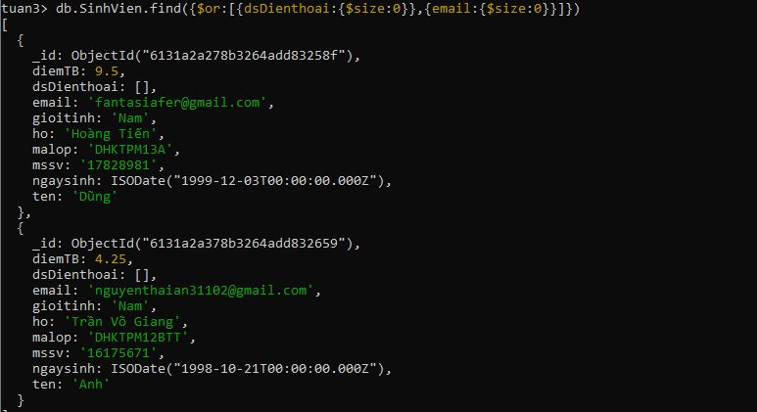

4. Liệt kê danh sách sinh viên có từ 2 số điện thoại trở lên.

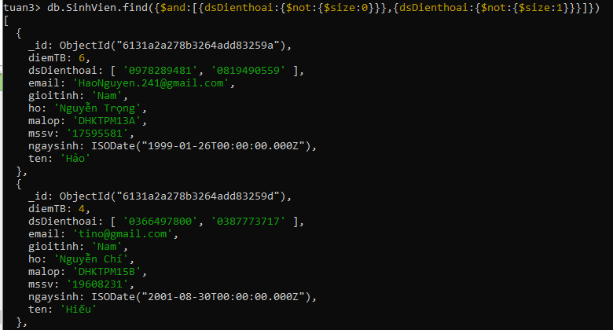

5. Liệt kê danh sách sinh viên có lót chữ “Văn”, không phân biệt chữ hoa chữ thường.

6. Liệt kê danh sách sinh viên có họ tên chứa chữ “Minh”, không phân biệt chữ hoa chữ thường.

**Bài 7. Insert/Update/Delete collection xe**

1.Thêm vào 3 document với các thuộc tính là xe của sv (tùy ý).

2. Tăng giá của tất cả xe Yamaha lên 1200000.

3. Cập nhật xe máy Honda có giá thấp nhất 24000000

4. Cập nhật giá xe ô tô Ford có giá cao nhất 700000000.

5. Cập nhật thêm thuộc tính số lượng là 12 cho xe yamaha

6. Cập nhật số lượng của xe Ya004 số lượng tăng gấp 3 lần.

7. Cập nhật giá tăng 20% cho xe máy Honda sản xuất từ năm 1990 cho đến nay.

8. Tất cả xe cập nhật thêm thuộc tính mauxe(black, white, gold).

9. Tất cả xe Ford có năm sản xuất từ trước năm 2000 được cập nhật ngày bán là ngày hiện hành.

10. Đổi tất cả tên thuộc tính của tất cả các document trong collection Xe sang English (Ví dụ: ten◊name,namsx◊year, loai ◊categories, …)

11. Các xe Ford được cập nhật thêm thuộc tính như sau soluong(20,30,50).

**Bài 8. Insert/Update/Delete collection restaurants**

1.Thêm 2 documents restaurants với thông tin như sau:

db.restaurants.insertMany( [{ address: {street: '63 Ky Dong', zipcode: '11374'}, cuisine: 'Vietnamese', name: 'Lobster Bay', restaurant_id: '40356666', like:23000, share:4000 }, { address: {street: '73rd Floor Landmark 81', zipcode: '11374'}, cuisine: 'Vietnamese', name: 'Truffle', restaurant_id: '40357777', like:29000, share:3000 }])

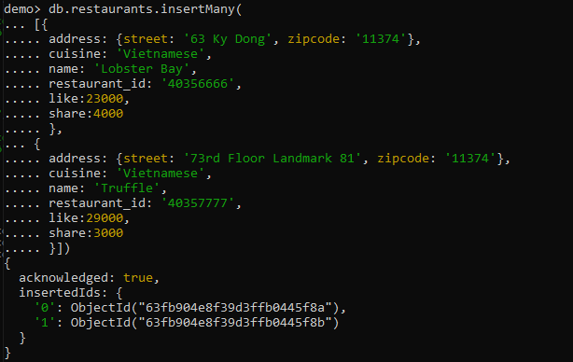

2. Cập nhật thuộc tính assigndate là ngày hiện hành cho các document có zipcode: ’11374’.



3. Cập nhật giá trị ‘Euro’ cho thuộc tính cuisine của các document có thuộc tính borough là 'Queens'.

4. Tăng lượt like lên 100, lượt share lên 200 cho các nhà hàng Vietnamese.

5. Cập nhật điểm đánh giá cao nhất là 28 cho tất cả các document có zipcode là ‘10002’.

6. Trong document zipcode, cập nhật dân số (pop) tăng 10% của các city HADLEY thuộc state MA.

**Bài làm thêm:**

**Collection restaunrants:**

**1.**Hiển thị các document thoả các điều kiện field grade = ‘A’, score = 11, date= "2014-08-11T00:00:00Z".

1. Hiển thị các document có phần tử thứ 2 của mảng grades có grade là "A" và score là 9 date là "2014-08-11T00:00:00Z".

**Collection xe:**

1. Thêm các document sau vào collection xe, và cho nhận xét:

{ ma: 'HD005', hang: 'Honda', namsx: 2015, gia: 12.000.000, hinhanh: 'h5.jpg',loai:{maloai: '002Xemay', tenloai: 'Xe máy'}

{ ma: 'HD005', ten: 'Honda', namsx: 2015, gia: 18.000.000, hinhanh: 'h5.jpg',loai:{maloai: '002Xemay', tenloai: 'Xe máy'}

{"ma":"Fd006","ten":"Ford","namsx":1999,"gia":555000000,"hinhanh":"h3.jpg","loai":{"maloai":"001Oto","tenloai":"Ô tô"}}

{"ma":"Fd007","hang":"Ford","namsx":1990,"gia":5000000,"hinhanh":"h7.jpg","loai":{"maloai":"002Xemay","tenloai":"Xe gắn máy"}}

{"ma":"Hd001","hang":"Honda","namsx":1990,"gia":5000000,"hinhanh":"h1.jpg","loai":{"maloai":"002Xemay","tenloai":"Xe gắn máy"}, cuahang:["Cong Hoa", "An Thanh", "Phat Tien"]}

1. Cập nhật giá cho các xe có năm sản xuất sau năm 2000 tăng lên 10%
2. Cập nhật giá của tất cả các xe máy không thuộc hãng Honda lên 5%
3. Cập nhật giá của tất cả các xe Honda được bán ở cửa hàng “Phat Tien”
4. Dùng lệnh Update (dùng tham số upset) để thêm một document mới sau vào thongTinxe

{"ma":"Hd006","hang":"Honda","namsx":2022,"gia":150000000,"hinhanh":"h6.jpg","loai "loai":{"maloai":"001Oto","tenloai":"Ô tô"}, cuahang:["Cong Hoa", "An Thanh", "Phat Tien"]}

1. Cập nhật các document có mã là "Ya001" và "Ya002" thêm trường cuaHang là một mãng gồm "Thien Long", "Minh Hong Phat", "Phuc Nguyen Phat"
2. Thêm của hàng có tên “Hai Anh” vào document có mã là “Ya002”
3. Hãng Honda mở thêm cửa hàng “Xuan Thi”, thêm cửa hàng này vào tất cả các xe của hãng Honda
4. Xóa cửa hàng “An Thanh” của tất cả các xe thuộc hảng “Honda”
5. Thêm trường màu xe (mauXe) có giá trị đỏ, đen, trắng cho tất cả các xe ô tô
6. Thêm trường số lượng tồn (soLuongTon) vào tất cả document, với giá trị mặc định cho xe ô tô là 50, xe máy là 100
7. Giảm số lượng tồn cho xe có mã số là “Ya003” giảm xuống 2 đơn vị
8. Tăng giá của tất cả xe Yamaha lên 1200000.
9. Cập nhật xe máy Honda có giá thấp nhất 24000000
10. Cập nhật giá xe ô tô Ford có giá cao nhất 700000000.
11. Cập nhật thêm thuộc tính số lượng là 12 cho xe yamaha
12. Cập nhật số lượng của xe Ya004 số lượng tăng gấp 3 lần.
13. Cập nhật giá tăng 20% cho xe máy Honda sản xuất từ năm 1990 cho đến nay.
14. Tất cả xe cập nhật thêm thuộc tính mauxe(black,white,gold).
15. Tất cả xe Ford có năm sản xuất từ trước năm 2000 được cập nhật ngày bán là ngày hiện hành.
16. Xóa những xe thuộc hãng Yamaha có giá dưới 13 triệu
17. Xóa những xe máy thuộc hãng Honda có giá 15 triệu
18. Xóa những xe có bán ở cửa hàng “Xuan Thi”
19. Xóa những xe Honda có giá thấp nhất
20. Xóa những xe Ford có giá dưới 600 triệu